Датум:9.6.2020 година
Час по македонски јазик
Наставна единица:Диктат со промени

Драги ученици,ова е последен час по македонски јазик за оваа учебна година.
За овој час имате диктат со промени.Всушност јас ќе ви зададам текст и вие треба да ги промените исказните начини кај глаголите во заповеден или можен начин,онаму каде мислете дека треба,внимавајќи на правописот кај директниот говор ( потсетете се за директен говор ).Текстот за диктат го имате во учебникот по македонски јазик на стр.166.
Еве го текстот:
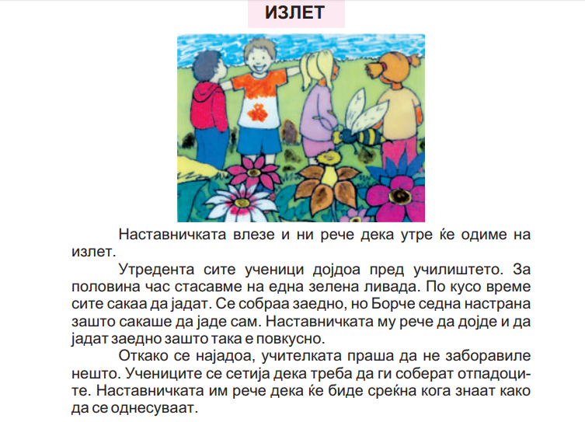

Домашната задача ќе ми ја доставете на мојот меил: karatulkoval@gmail.com
на 9.6.2020 година најдоцна до 18 часот.Пријатна работа!

